2018 年普通高等学校招生全国统一考试
地 理（Ⅲ卷）

一、选择题：本题共 11 小题，每小题 4 分，共 44 分。在每小题给出的四个选项中，只有一项是符合题目要求的。
油纸伞是我国非物质文化遗产，采用传统方法，全手工制作。油纸伞以竹为骨，以纸或丝绸为面，刷桐油以增强韧性并防水，但长期置于干燥环境中易变脆、开裂。近年来， 油纸伞走俏国际市场。据此完成 1～2 题。
- 与现代钢骨布面伞相比，油纸伞走俏国际市场依赖的主要优势是
A.携带方便 B.适用地广
C.文化蕴涵 D.经久赖用
- 下列地区中，宜作为油纸伞重点推销市场的是
A.欧洲西部 B.中亚
C.中东 D.撒哈拉以南非洲
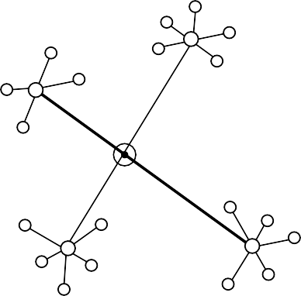
大别山区某国家级贫困县农民可分为跨村种田大户农民、种植自己承包地农民、本地务工务农兼业农民和常年外出务工农民等类型。该县以当地优势资源为基础的加工企业在县域活力较弱，但在中心集镇活力较强。图 1 示意该县居民点的等级结构。据此完成 3～5 题。

县城
中心集镇村
主要公路次要公路

图 1
- 与县城相比，中心集镇以当地优势资源为基础的加工企业活力较强的主要原因是
A.基础设施较完善 B.更接近消费市场
C.资金供应较充裕 D.更易招募劳动力
- 面向某类型农民的需求，有专家建议在该县推进“村—中心集镇双栖”居住模式，这种模式旨在方便该类型农民
A.从事商业活动 B.留守子女上学
C.兼顾务工务农 D.扩大种田规模
- 为了实施乡村振兴战略，带领农民脱贫致富，该国家级贫苦县可采取的有效措施是
①推广大规模机械化种植 ②鼓励外出务工农民回乡创业
③引导传统农民多种经营 ④推进中心集镇房地产开发
A. ①② B. ②③
C. ③④ D. ①④

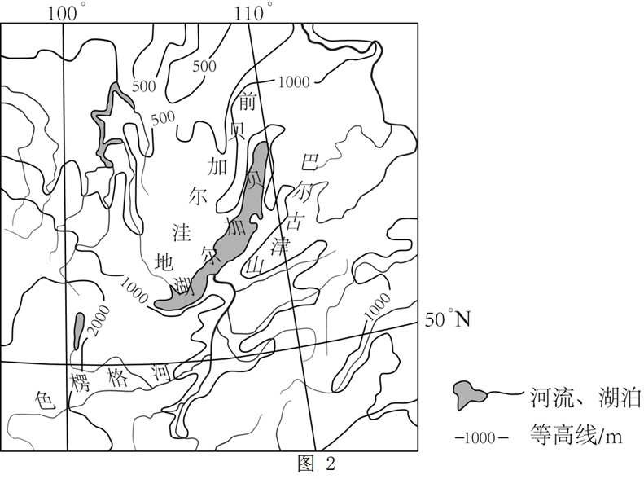
贝加尔湖（图 2）是世界上最深的湖泊，监测表明湖水深度还在加大。贝加尔湖湖底沉积物巨厚，可达 8 千米。据此完成 6～8 题。
- 贝加尔湖形成于
A.地壳断陷集水 B.火山口集水
C.河流改道 D.滑坡阻断河流
- 贝加尔湖湖底沉积物巨厚，且湖水深度还在加大，说明
A.湖区降水量加大 B.入湖径流增多
C.湖盆在加深 D.入湖泥沙增多
- 贝加尔湖湖水更新缓慢的主要原因是
A.湖面蒸发弱 B.湖泊面积大 C.湖水盐度低 D.湖水深度大
澳大利亚（图 3）某地区降水稀少，自然景观极度荒凉，气温年较差大，夏季最高气温可达 50℃，冬季气温较低。早年，该地区的矿工经常在矿井里躲避炎热天气，长此以往便形成了具有当地特色的地下住宅（图 4）。据此完成 9～11 题。
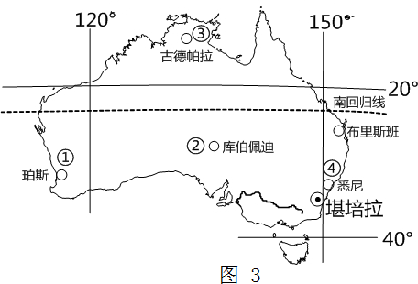
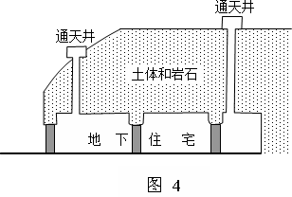
- 该类地下住宅可能分布于图 3 所示的
A.①地附近 B. ②地附近 C. ③地附近 D. ④地附近
- 该类地下住宅通天井的主要作用是
A.收集雨水 B. 方便通信 C. 增加采光 D. 通风换气
- 推测该类地下住宅
①室温不变 ②冬暖夏凉 ③类似黄土高原的窑洞 ④类似草原的蒙古包
A. ①③ B. ②③ C. ①④ D. ②④

二、非选择题：共 56 分，第 36~37 题是必做题，第 43~44 题是选做题，考生根据要求作答。

（一）必考题：共 46 分
- 阅读图文材料，完成下列要求。（22 分）
1991 年博茨瓦纳在索瓦（图 8）建立纯碱厂，采盐沼地下卤水，入蒸发池，再用蒸发后的浓缩卤水生产纯碱。纯碱产品主要销往南非。近年来由于采取环保新工艺和来自美国产品的竞争，纯碱厂处于亏损状态。
20° 24° 28°

1350
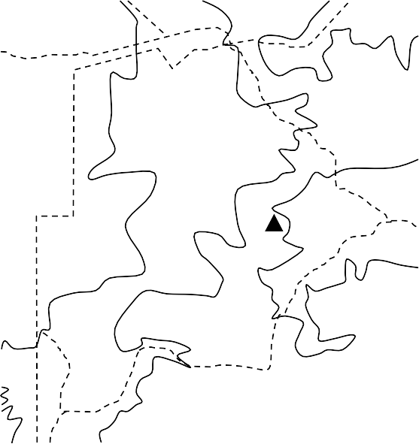
1000
20°
24°
非
南
哈博罗内
比勒陀利亚
博 茨 瓦 纳 1350
1000
1000
索瓦

1000
马卡迪卡迪盐沼
盐沼首都城镇
山峰及高程/m 等高线 /m

图 8
- 指出索瓦附近利于卤水蒸发的地形和气候条件。（8 分）

- 分析在索瓦建纯碱厂有利和不利的社会经济条件。（8 分）
国界
铁路

- 近年来，纯碱厂处于亏损状态。当地对是否关闭纯碱厂有不同的观点。表明你支持的观点并说明理由。（6 分）

- 阅读图文资料，完成下列要求。（24 分）
图 9 为春季 T 时刻亚洲部分地区的海平面气压分布图。
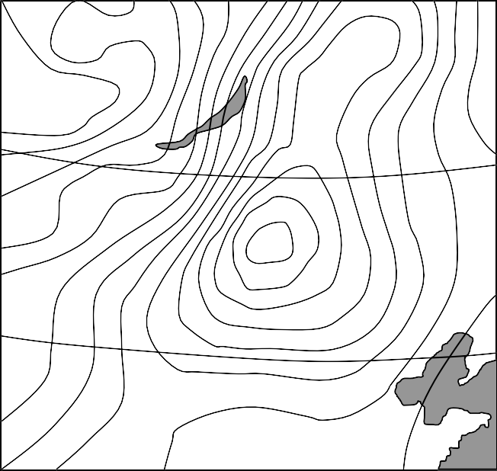
100° 110° 120°
1022.5
1025
50°
1020
1010
1017.5 1015
1007.5
995
992.5
1010
P
40°
1012.5
1007.5
997.5
1000
1002.5
1005
渤
海
1010

图 9
（1）指出控制图示区域的两个气压系统及位置关系。（4 分）

995

等压线/hPa 湖泊

（2）T 时刻该区域的锋面数量发生了变化。推测 T 时刻前该区域锋面的数量，并分别说明锋面形成的原因。（8 分）

- 预测 P 点将要发生的天气变化。（8 分）

- 说明该区域春季天气系统活跃的原因。（4 分）

（二）选考题：共 10 分。请考生从 2 道地理题中选一题作答。如果多做，则按所做的第一题计分。
43.[地理—选修 3：旅游地理]（10 分）
格陵兰岛（图 10）是世界最大的岛。在这里可以看到壮观的冰原、深邃的峡湾、珍稀的北极熊、北极狐、麝牛、鲸等动物，并能了解岛上因纽特人的生产生活方式。
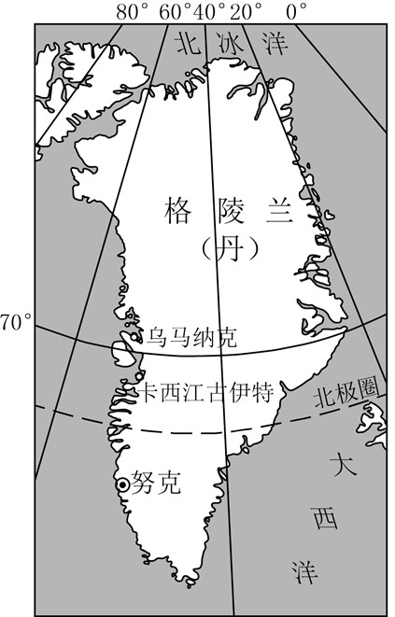
图 10
说明格陵兰岛不宜进行大规模旅游开发的理由。

44. .[地理—选修 6：环境保护]（10 分）
“洪水一片天，枯水一线天”是鄱阳湖真实写照。“堑秋湖”是鄱阳湖区一种传统的捕鱼作业模式。渔民在湖滩筑堤，形成一个个碟形湖，以使秋季鄱阳湖退水时截留更多的水和鱼。10 月份一些以水生动物为食物的候鸟陆续迁入湖区越冬，渔民也开始在碟形放水捕鱼。至次年 1 月，碟形湖水干鱼尽。3 月份候鸟陆续迁离。
分析“堑秋湖”捕鱼模式对鄱阳湖区候鸟越冬的积极和消极影响，并针对其消极影响提出改进建议。

2018 年普通高等学校招生全国统一考试
地 理（Ⅲ卷）参考答案
1 | 2 | 3 | 4 | 5 | 6 | 7 | 8 | 9 | 10 | 11
C | A | D | C | B | A | C | D | B | D | B

36.（22 分）
- 地形：位于（南非）高原上的低洼（盆）地，地表平坦。（4 分）
气候：（属于热带草原气候，全年高温，分干湿两季）干季长，高温少雨，光照强， 蒸发旺盛。（4 分）
- 有利条件：接近原料产地；可用地广（低价低）（4 分）
不利条件：交通不便，距离市场远，基础设施不足（投入高）。（4 分）
- 同意关闭：技术水平较低，生产成本高，运费高，竞争力弱，短期内难以改变亏损状态（3 分）；国内资金不足；市场狭小（主要销往南非）（3 分）。
不同意关闭：保护民族工业，保障就业（3 分），带动相关产业发展（3 分）。
37.（24 分）
（1）高压（1 分）；低压（1 分）；高压位于低压西北（2 分）。
（2）3 个（2 分）；在低压（气旋）中，四周空气汇集，北上的暖空气和南下的冷空气之间形成锋面（2 分），气旋逆时针旋转，形成冷锋和暖锋两个锋面（2 分）。（冷）高压内的冷空气东移南下，形成冷锋（2 分）。
- 暖锋过境，降水概率高，气温升高（2 分）；暖空气控制，天气转好，气温较高（2 分）；冷锋过境，气温下降，可能有降水，风力加强（2 分）；冷空气控制，晴朗，气温较低（2 分）。
- 中低纬升温快，（高纬尚未明显增温），南北温差加大，气压梯度大，大气运动快（冬季风和夏季风转换期，天气系统交替控制）。（4 分）
43.
地处高纬，生态脆弱，一旦破坏，难以恢复，直接威胁野生动物生存（3 分）；适宜旅
游的时间短，旅游设施维护费用高（3 分）；格陵兰岛的居民少且分散，大多局限于沿海地区的小居民点，旅游接待能力有限（2 分）；外来文化对当地传统文化造成冲击，干扰因纽特人独特的生产生活方式（2 分）。
44.
积极影响：扩大了鄱阳湖区越冬候鸟觅食和栖息的范围（3 分）。
消极影响：碟形湖水干鱼尽的时间早于候鸟迁离得时间，减少候鸟食物来源和缩小栖息地范围（3 分）。
改进建议：采用分批次轮流放水，或延长放水时间，或只捕大鱼留下底水和小鱼等方式，以保证候鸟在迁离前有足够的食物和栖息地（2 分）。依法对湖区生态环境进行保护， 对渔民为护鸟而产生的经济损失给予适当补充（2 分）。

请注意：综合题小点赋分仅供参考，以官方为准。

